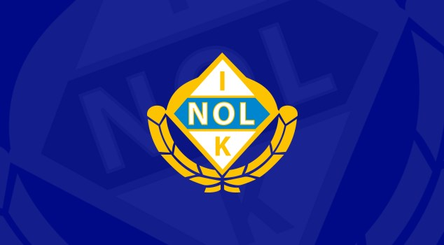

Policy för Nol IK

Vår förening vill:

- Erbjuda fotboll som en positiv och meningsfull sysselsättning, så att alla som vill kan vara med.

- Möjliggöra för alla barn och ungdomar att utvecklas i den takt som passar varje individs förutsättningar.

- Vara öppen och samarbeta med andra föreningar där barnen deltar i andra idrotter.

- Verka för att alla medlemmar får möjlighet till påverkan i Nol IK.

- Utveckla idrottsliga förmågor i de olika lagen genom att förena topp och bredd, kvalitet och kvantitet.

- Främja en öppen dialog mellan lagen, medlemmarna, ledarna, föräldrarna och styrelsen. Detta för att gemensamt stödja föreningens utveckling och stärka kamratandan.

Vår förening anser att:
- Deltagande i utbildningar, möten, övriga aktiviteter i klubbens regi är en förutsättning för föreningens stabilitet.

- Väl utbildade ledare är en grund för en utvecklande verksamhet.

- Vi ägnar oss åt Fair Play-rent spel.

- Klubbkänsla och laganda stärks genom ledarens, spelarens, styrelsen och övriga medlemmars positiva hållning till de frivilliga insatser som bygger Nol IK.

- Respekt skall finnas för de aktiviteter, regler, bestämmelser och miljöer som tillhör Nol IK

